交叉编译
- ETK
  - Hi3519
编译tek库时需要配置对应的参数，如：
make ARCH=arm CPU=hi3519 -j16
    - 准备工作
- 依赖的文件夹系统，包括所有依赖的库；
- 依赖的编译工具。
    - 修改makefile
有时候有些依赖的文件不需要编译，则可以注释编译。
- 应用程序编译
  - Test
    - 准备工作
新建一个工程文件，并修改对应的依赖和索引：
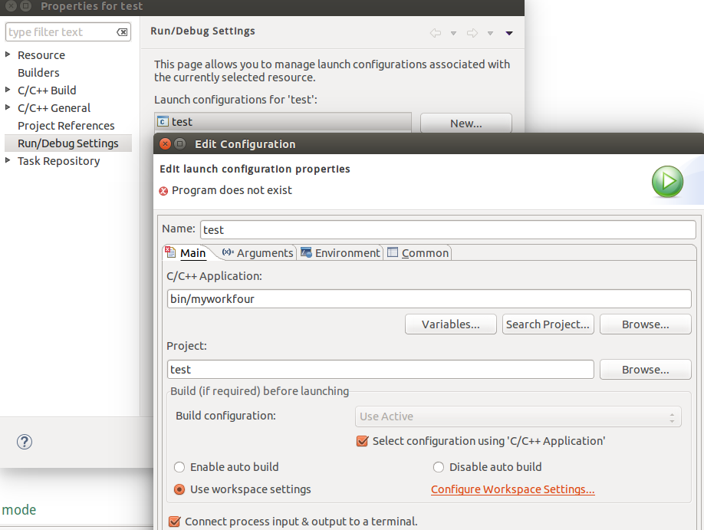
- Debug 配置
环境变量配置
value=/home/sns/workspace/etk7.3/bin:/home/sns/SNS_ENV/PC/bin
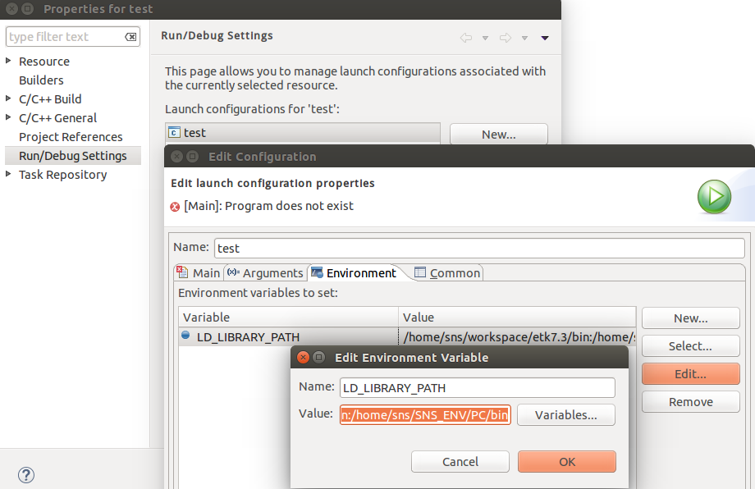
- 环境变量配置
Bulid配置 并在工程根目录下创建文件夹arm-bulid
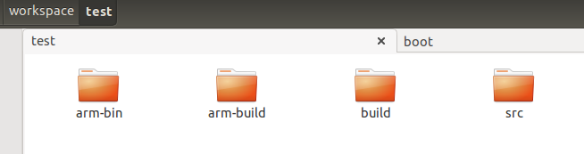
- 新键文件夹

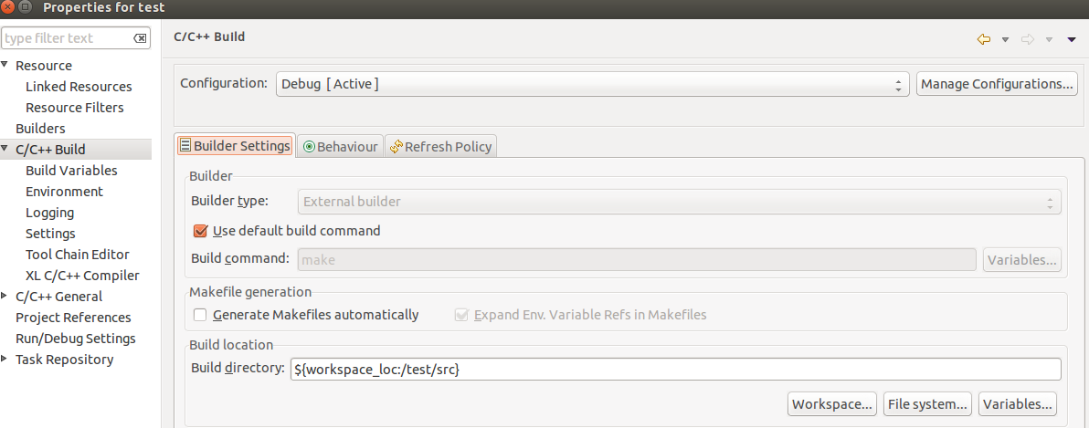
- Bulib 配置
下列文件对于本文件的应用是必不可少的。凡是注日期的引用文件，仅所注日期的版本适用于本文件。凡是不注日期的引用文件，其最新版本（包括所有的修改单）适用于本文件。

